

BAC PRO ………………………… MELEC
CLASSE DE ……………………TERMINALE
TEMPS ALLOUÉ………………. 3 HEURES

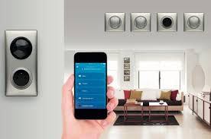

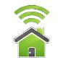

ACTIVITÉ 1
LA MAISON CONNECTÉE

Nom : ………………… Classe : …………….

Identification et Choix de composants domotiques pour équiper  La Maison Connectée de Mr et Mme Martin  Nature de la situation de formation : Formative | ACTIVITE 1  PREPARATION  Temps conseillé 3h

Description du contexte/Mise en situation professionnelle | Secteur d'activité
Vous êtes salarié de l’entreprise « LaFelec » en charge du lot électricité-domotique de la maison connectée. Vous devez réaliser l’installation domotique du projet de monsieur et madame Martin.  Pour cela prenez connaissance du cahier des charges de l’installation. | ☑ Bâtiment

Problématique professionnelle | Ressources, matériels et/ou logiciels utilisés
On vous demande en votre qualité de technicien installateur de domotiser une installation électrique existante. Pour cela, vous allez découvrir le principe d’une installation domotique et la technologie Legrand with Netatmo. | - Le cahier des charges  - Le diaporama « la domotique »  - Le guide du pro  - Vidéo de présentation  - Tablette numérique

Tâches professionnelles associées
T 1-1/TA 1-1 : prendre connaissance du dossier relatif aux opérations à réaliser, le constituer pour une opération simple / prendre connaissance du dossier relatif aux opérations à réaliser dans leur environnement

T 1-3/TA 1-2 : vérifier et compléter si besoin la liste des matériels, équipements et outillages nécessaires aux opérations

Compétence(s) visée(s) |  | Questions |  |  | A |  | NE |  | ▁ |  | ▃ |  | ▆ |  | ▉
C1-CO1 Analyser les conditions de l'opération et son contexte
Les informations nécessaires sont recueillies  - Toutes les informations sont recueillies à partir du diaporama « la domotique » | Q 1-1
 | Q 1-2
 | Q 1-3
- Les informations sont recueillies dans le CCTP (quantité matériel) | Q2-3
- Les informations sont recueillies dans les ressources numériques | Q2-1
 | Q2-2
 | Q2-3
 | Q2-4
Les contraintes techniques et d'exécution sont repérées  - Les schémas de câblage sont corrects | Q3
C2-CO2 Organiser l'opération dans son contexte
Le bon de commande est complété  - Les références sont correctement déterminées | Q2-3
C3: Définir une installation à l'aide de solutions préétablies
La solution technique proposée répond au besoin du client et elle est pertinente  - Les quantités et les références des appareils choisies sont cohérentes au regard des besoins. | Q4-1
 | Q4-2

Compétence(s) visée(s) | Questions | A | NE | ▁ | ▃ | ▆ | ▉
C10-C07 : Exploiter les outils numériques dans le contexte professionnel
Les moyens et outils de communication numériques sont exploités avec pertinence :
- L’utilisation de la tablette numérique est conforme aux attentes

Observations complémentaires :

1° Introduction à la domotique

A l’aide du diaporama « Domotique », répondre aux questions suivantes :

  - Quelle est l’origine du mot domotique « Domo » et « tique » ?

  - Quel est le rôle de la domotique ?

  - Quels sont les 4 piliers de la domotique ?

Maintenance Confort Communication

Sécurité Mise en service Économie

2° Le Matériel Legrand with Netatmo

Ressources :
Le guide du pro : Dossier destiné aux techniciens installateurs.
Lien pour le guide du pro
La vidéo de présentation du matériel
Lien pour la présentation vidéo

  - Quels sont les avantages d’une installation domotique en comparaison à une installation traditionnelle ? Citer au moins 3 avantages.

1
2
3
4
5

  - Quels sont les moyens pour piloter une installation à distance ?

  - Aujourd’hui la solution Legrand with Netatmo a été retenue. Vous avez à disposition le pack de démarrage. Compléter le bon de commande ci-dessous :
Pack de démarrage
Quantité | Désignation | Fonction | Référence
1 | Prise control | Passerelle de connexion | 067770
1 | Commande générale départ/arrivée | Commande de scenario | 067770
3 |  | Remplacer les commandes existantes
3 | Interrupteur d’éclairage sans fil
3 | Interrupteur Volets roulants filaire
3 |  | Ajouter des commandes déportées
0 | Prise connectée
1 |  | Rendre un éclairage connecté

Réaliser une capture d’écran ou une photo du bon de commande et l’envoyer par mail à votre responsable à l’adresse ci-dessous :

Lafelec@gmail.com

  - Quelle est l’application à télécharger et à utiliser pour l’installation du matériel désigné ?

3° Préparation de l’installation des matériels

Ressources :
Le guide du pro : Dossier destiné aux techniciens installateurs.
Lien pour le guide du pro

En votre qualité de technicien vous allez devoir remplacer les commandes d’éclairage, de volets roulants et certaines prises par leur équivalent connecté.
Afin de préparer au mieux votre intervention, compléter les schémas de câblage suivant :
Prise control connectée
Interrupteur connecté
Prise de courant connectée
Interrupteur connecté pour volet roulant

4°Identification du matériel

  - A partir de la maquette didactique fournie et de l’annexe 1, compléter l’identification du matériel ci-dessous :

N° | DESIGNATION | MARQUE | FONCTION
ENTREE
1 | Lampe extérieur |  | Éclairage
2
3
4
5
CHAMBRE
6 | Prise réseau | Legrand | Courant faible
7
8
9
10
11
12
13
14
BUREAU
15 | DAAF connecté | Netatmo | Surveillance
16
17
18
19
20
21
22
23
SALON
24 | Sirène d’alarme | Legrand | Surveillance
25
26
27
28
29
30
31
32

  - A partir de la maquette didactique fournie et de l’annexe 2, compléter l’identification du matériel correspondant au tableau de commande de l’installation.

N° | DESIGNATION | FONCTION
1
2
3
4
5

ANNEXE 1
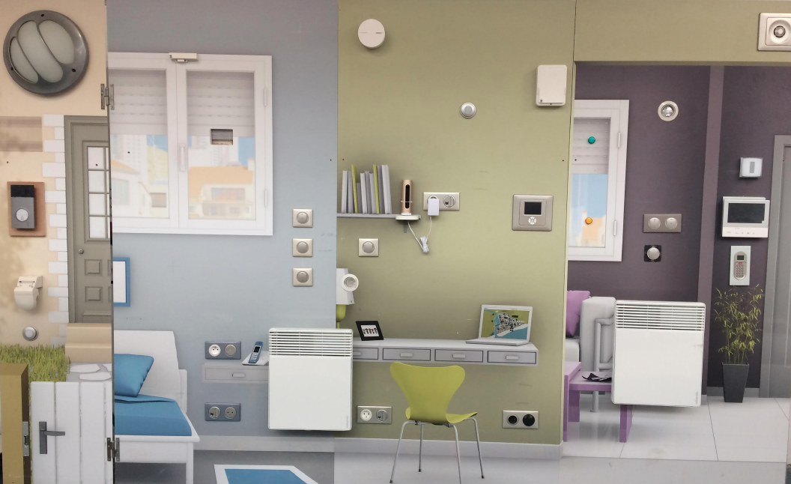
5
4
3
2
1
6
8
9
7
14
10
11
12
13
21
22
20
19
18
17
15
16
30
29
27
28
26
24
31
32
25

ENTREE

CHAMBRE

BUREAU

2314

SALON

ANNEXE 2
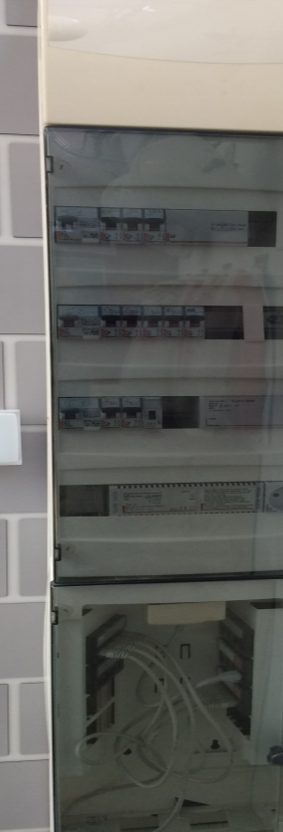

2

5
3
4
1

